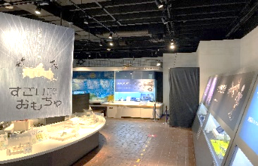
９月２８日（火）に「すごいおもちゃコーナー第２期」がオープ
◇◆理工常設展示「すごいおもちゃコーナー第２期」展示中◆◇
ンしました。今期も山口県内のものづくり企業4社からユニークな
「おもちゃ」が大集合しています。それぞれの「おもちゃ」に隠され
た山口県のすぐれた技術をぜひ見に来てください！！
水がもれないトラック
2枚の板を折り曲げて製作されたトラックです。精密曲げ加工技術
で製作されていて、荷台部分は水が漏れることがありません。
（他の展示資料：メビウスの輪、兜、積層造形など）
【つくった企業】 (株)アクシス （下関市）
金属の精密曲げ加工や溶接技術で全国トップクラスです。
航空宇宙産業にも進出し、前人未到のプロジェクト「空中発射姿勢制御装置」の開発に取り組んでいます。

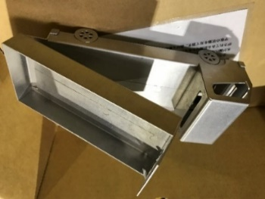

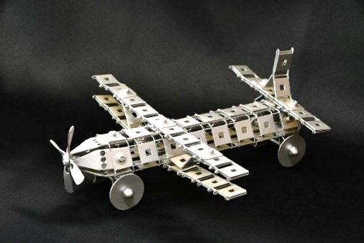
TETSU－ORIGAMI（テツオリガミ）
プレス加工で製作した、折り紙のように子どもの手でも自由自在に折り曲げることのできる金属板です。人形や飛行機などさまざまなものを作ることができます。（他の展示資料：機関車、ロケットなどのTETSU－ORIGAMI製品約１０種、溶融亜鉛メッキ筐体など）

【つくった企業】 （有）新興製作所 （下関市）
乗り物やお店の電気システムに欠かせない配電盤や制御盤の筐体の加工から表面処理まで行える県内唯一の企業です。溶融亜鉛メッキ処理は、特に耐食性に優れた製品となっています。

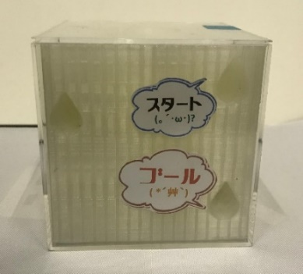
脱出！アリの巣型迷路
３Dプリンターで、１０センチ角程度のキューブの中にアリの巣のような迷路が製作されています。うまくゴールにたどり着けるかな？この製作技術は、小型通信衛星にも応用されている最先端技術です。
（他の展示資料：小型衛星の推進システム、ギターなど）
【つくった企業】 (株)伸和精工（宇部市）

工作機械を使った金属加工のほか、複雑な形状の炭素繊維強化プラスチックと金属のユニット加工部品の開発を進め、宇宙航空産業だけでなく、脳を部分的に冷却する部品、効率的に薬をつくる機器などの医療創薬分野にも事業展開をしています。

1000分の1ミリの単位で金属を加工する技術で、どこにも製作することのできない部品づくりをしています。様々な分野において新たなものを生み出す支援をしており、世界に向けた技術展開をしています。

チタントンボ
複合精密切削加工で製作した航空機の翼を模した、いかにも飛びそうなデザインです。竹トンボより薄く、高精度で、シャフトの構造、バランスにもこだわった超高級チタントンボです。
（他の展示資料：アコーディオンコップ、知恵の輪、ダーツなど）
【つくった企業】 (株)ひびき精機（下関市）

